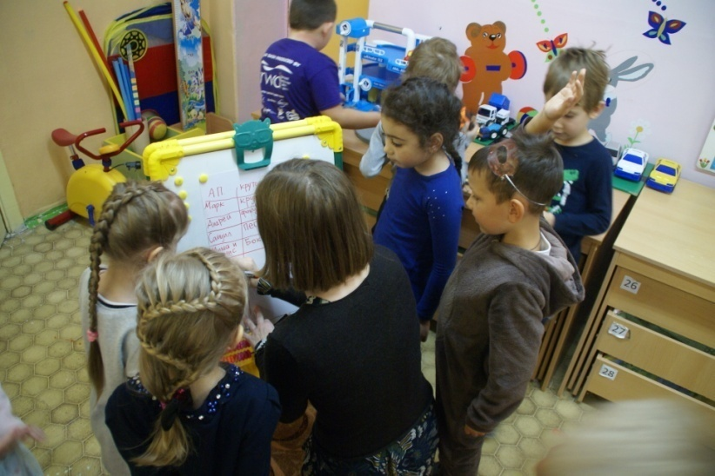
Ноябрь 2019.
В подготовительной к школе группе, которая живет в инновационном режиме, началась подготовка к празднику «А я умею!». Праздник отличается тем, что дети сами придумывают номера, которые хотят и готовы показать зрителям.
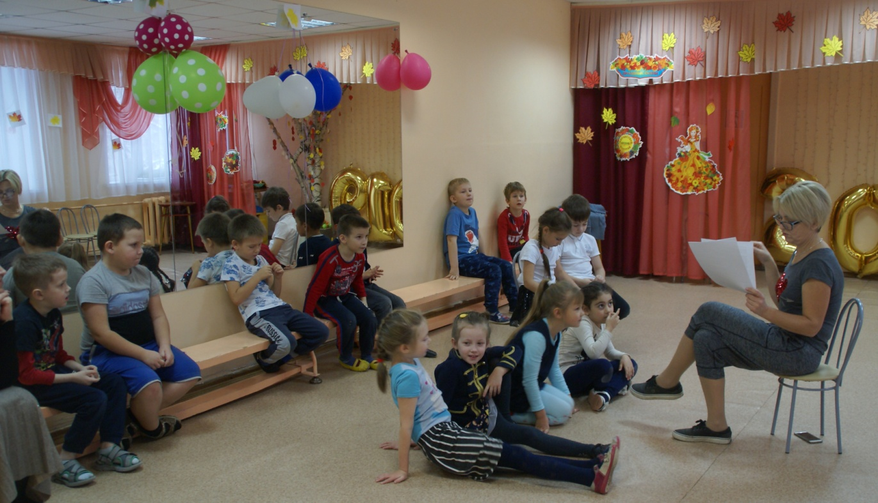
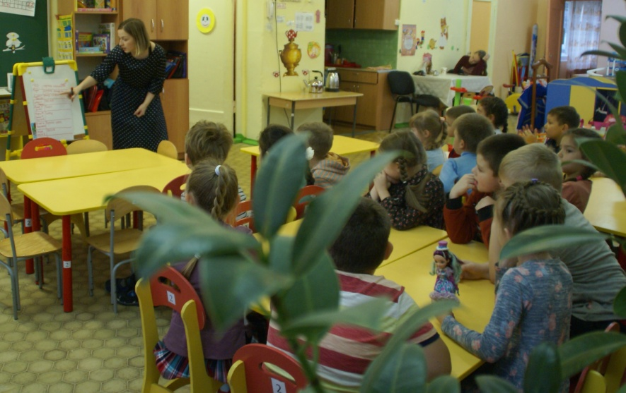
Ребятам впервые передается такая ответственность — продумать идею номера, договориться с друзьями, следить за подготовкой и репетировать. Создание условий для инициативы и ответственности — важный пункт при формировании личностного развития ребенка.

